附件二：酒店与交通指南
1、会议酒店地址：
江苏海院世纪缘国际邮轮酒店（江苏省南京市江宁区格致路309号）
导航位置：
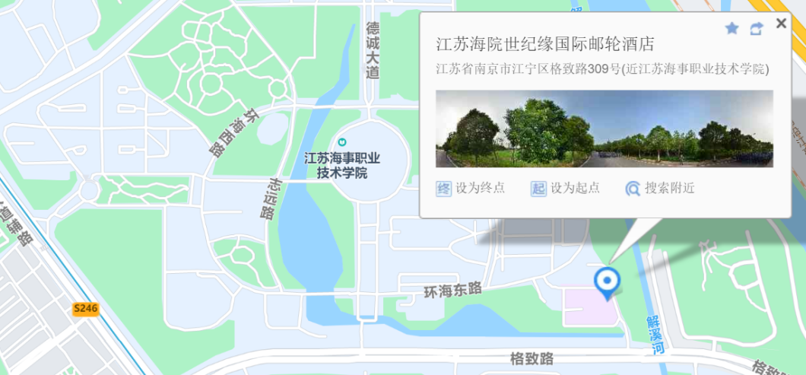
交通路线（火车站—酒店）
南京站：
地铁1号线，到南京交院站下车，步行15分钟，打车5分钟，费用10元。
南京南站：
地铁1号线，到南京交院站下车，步行15分钟，打车5分钟，费用10元。

2、住宿酒店地址：
润葳酒店（菲尼克斯路70号）
酒店联系人：王曦13913033838
导航位置：
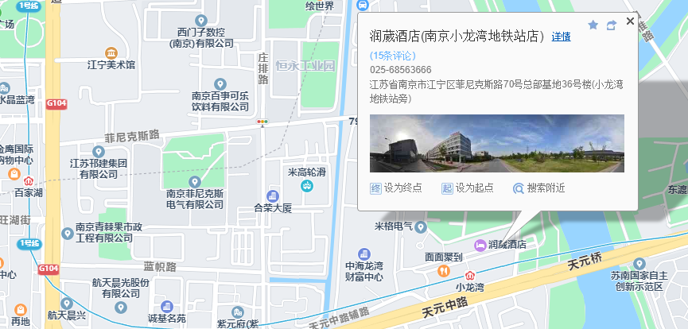
交通路线（火车站—酒店）
南京站/南京南站：
地铁1号线，到小龙湾站下车，267米，步行4分钟。

